Guglielmo Marconi.

* Markies Marconi (1874‑1937) begon in 1890 te experimenteren met draad­loze telegrafie.
* In 1895 was hij de eerste die erin slaagde met behulp van een zender en een ontvanger signalen over te brengen.
* 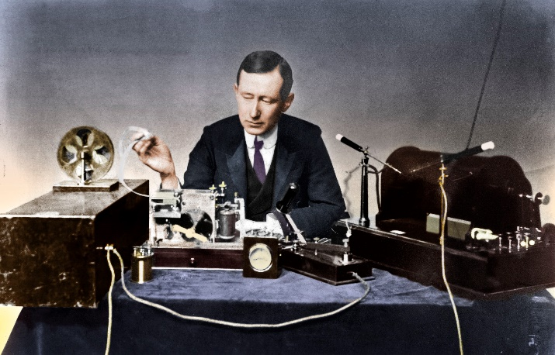Een jaar later ver­trok hij naar Engeland, waar zijn uitvinding de aandacht had getrokken en waar hij Marconi's Wireless Telegraph Company Ltd. oprichtte.
* Vanaf toen verliepen de ontwikkelingen snel.
* In 1898 werd een draadloze verbinding tussen Engeland en Frankrijk tot stand gebracht en in 1901 lukte het op deze wijze de Atlantische Oceaan te overbruggen.
* Marconi zette zijn expe­rimenten voort en wist in 1918 de eerste radioberichten van Engeland naar Australië te zenden.
* Enkele jaren daarvoor (1909) had hij de Nobelprijs voor natuurkunde ontvangen.
* In 1929 werd hij markies.